Акция «Неделя Добра»

В МАДОУ № 5 «Огонёк» стартовала акция «Неделя Добра», призванная способствовать развитию у детей и взрослых милосердия, отзывчивости и внимательности друг другу.

21 марта. Первый день.
В понедельник, День улыбок, во всех группах с самого утра открылись творческие мастерские. Дети совместно с воспитателями изготавливали веселых смайликов из картона, бумаги и многое другое. Воспитанники делились своими улыбками с сотрудниками детского сада, родителями и призывали:
«Улыбайтесь чаще, ведь Мир начинается с улыбки!».
II группа раннего возраста, младшая группа № 1,2 отправились в «Путешествие в страну Добра». Дети выполняли задания Феи Доброты, говорили друг другу комплементы, учились вежливо отвечать на вопросы, играли, танцевали.
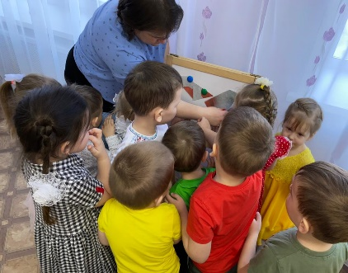
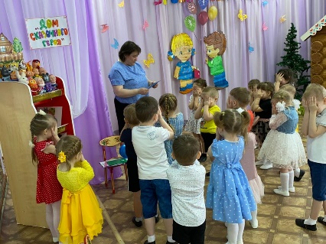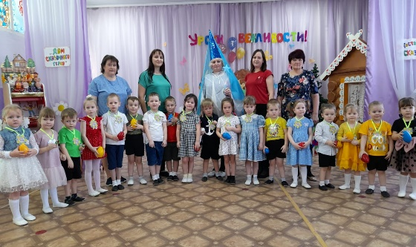
22 марта. Второй день.
Второй день акции был посвящен днем добрых дел «Помогите маме, порадуйте родных». Целью мероприятия стало желание научить детей заботиться о своих близких, формировать стремление помогать и выполнять посильные поручения, воспитывать уважение к мамам, бабушкам, их труд, любовь и понимание.
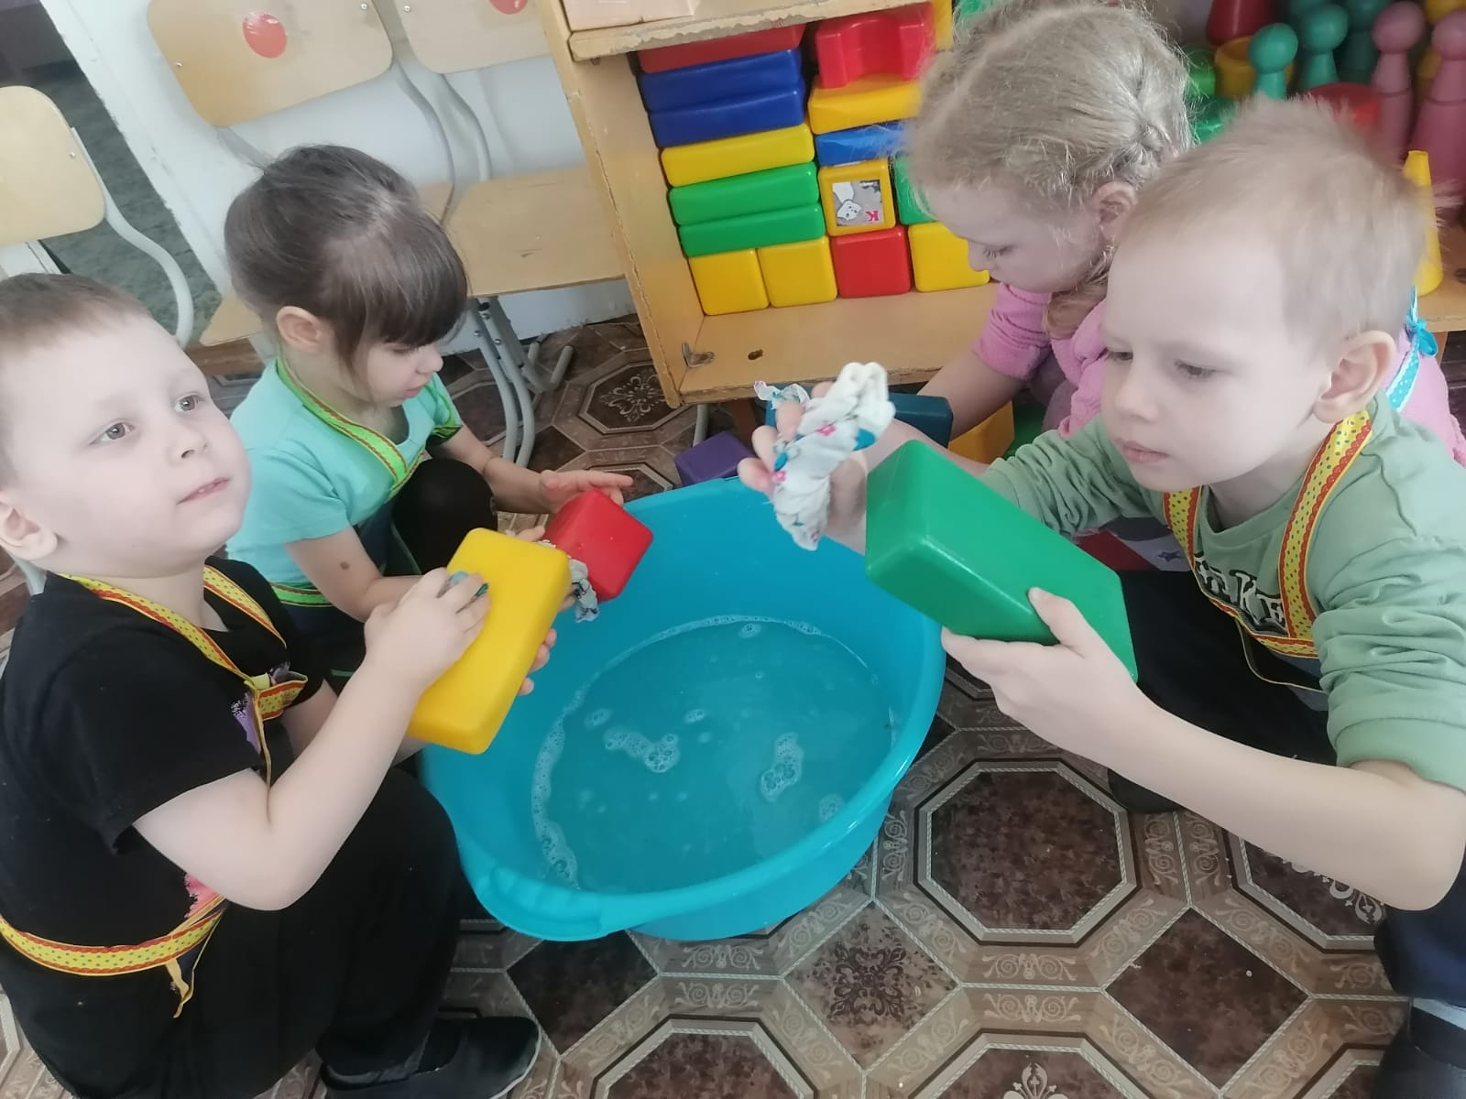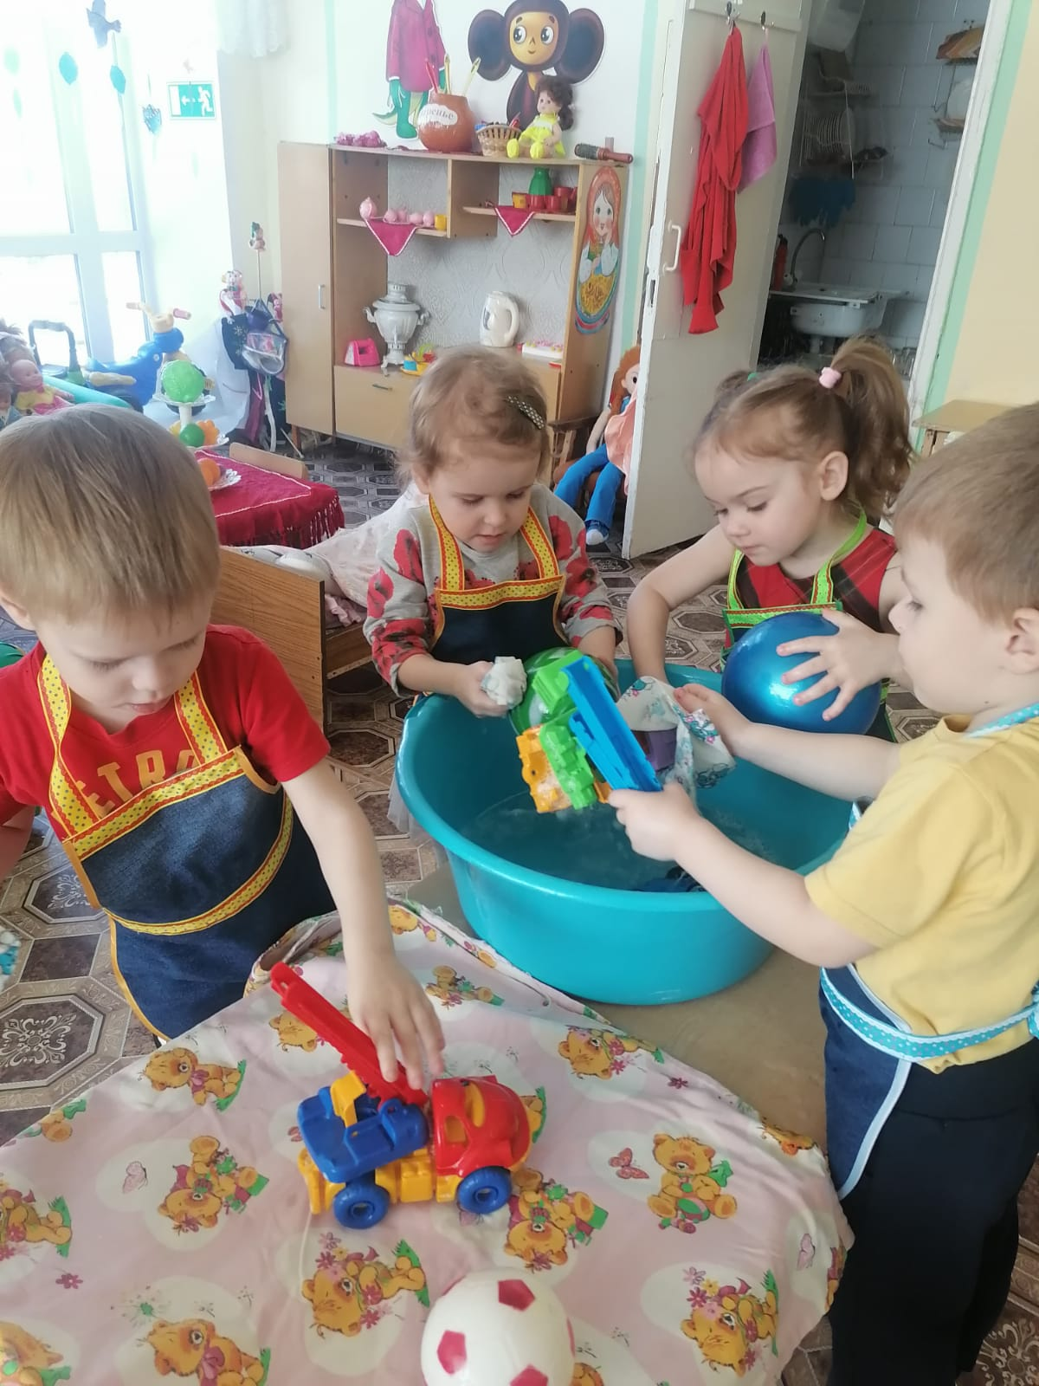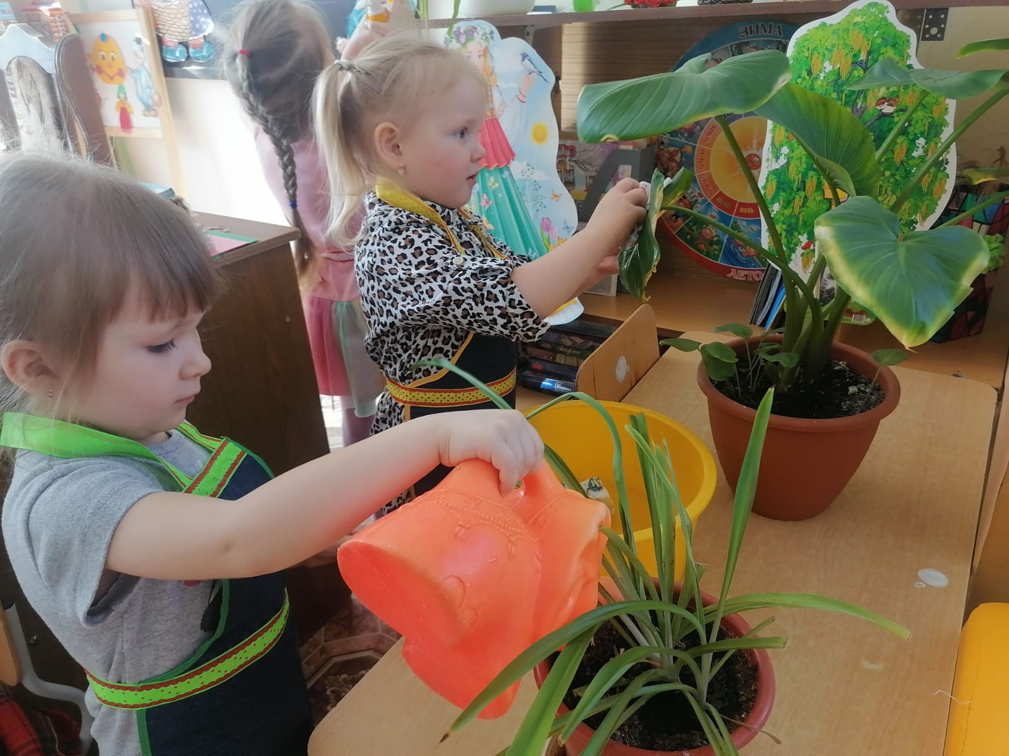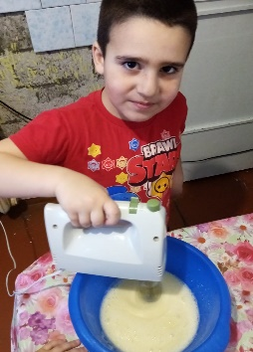
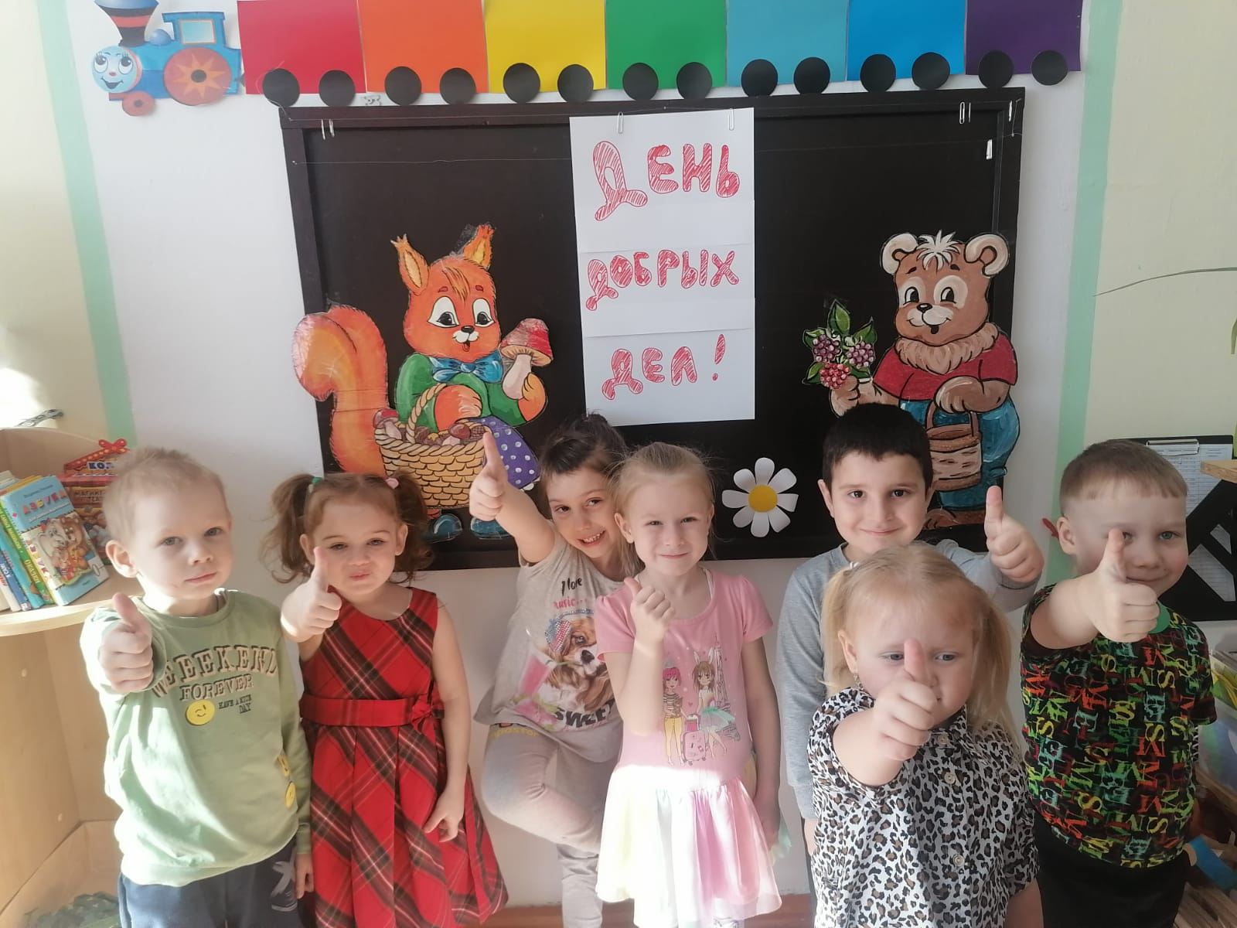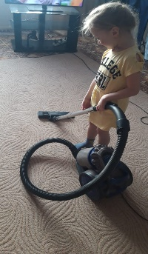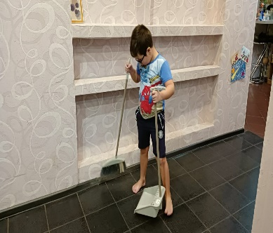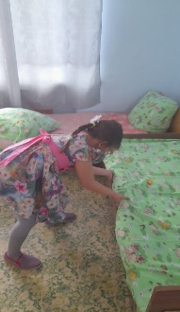

23 марта. Третий день.
Добрые дела у всех всегда разные. Кто-то маме помогает, кто-то бабушку навещает, кто-то для дедушки учит стихотворение, а для папы песню. Младшие отправились в гости к Колобку, старшие помогали малышам. Дети и взрослые устраивали в группах «Трудовой десант», а кто-то сажал «Дерево добрых дел». Да и всех дел не перечесть.
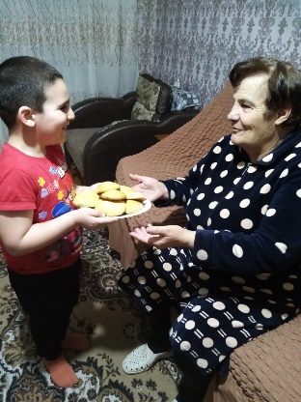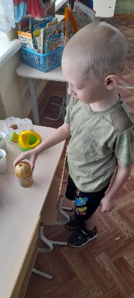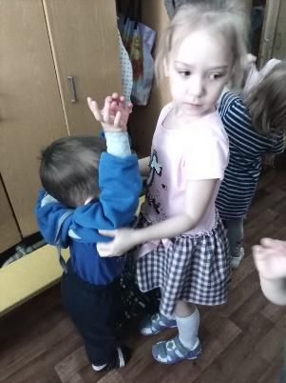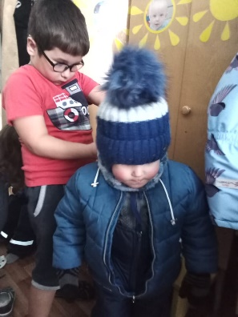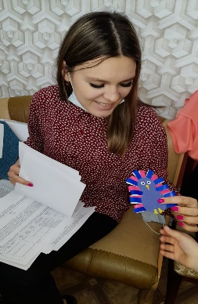
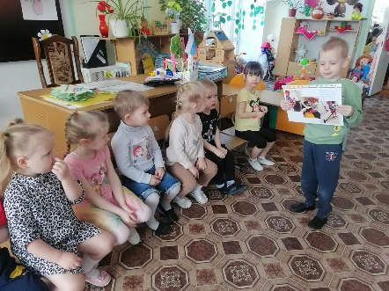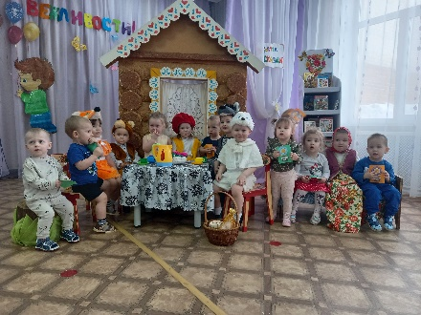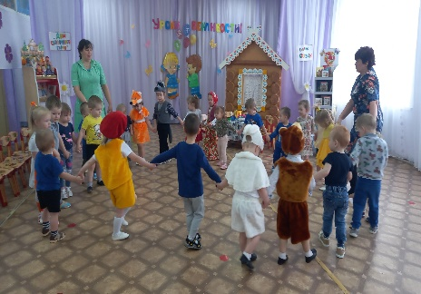
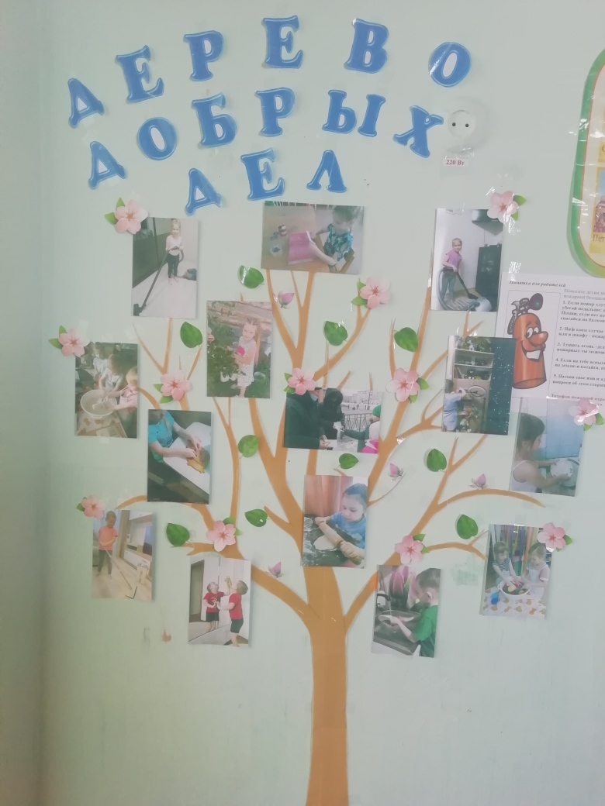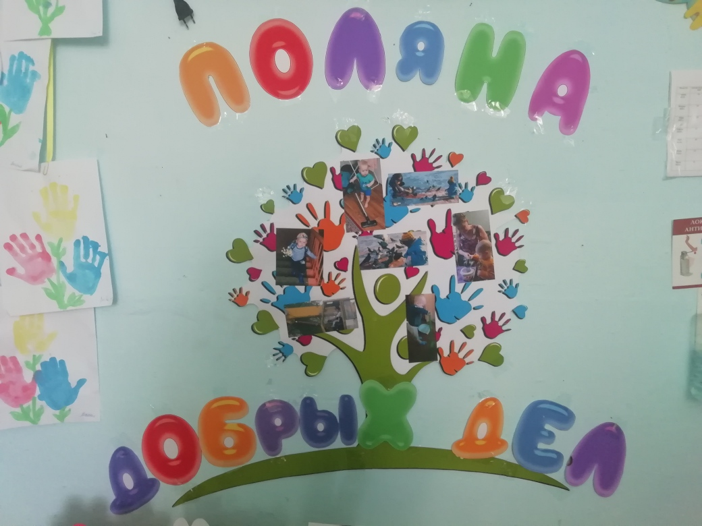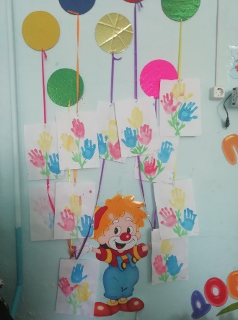
24 марта. Четвертый день.
Четвертый день акции был посвящен теме «Покорми птиц». Воспитатели проводили с детьми беседы, наблюдения на прогулке, разгадывали загадки, дидактические игры, читали сказки и рассказы, рассматривали иллюстрации птиц. Подкормка птиц приносит пользу не только пернатым друзьям, но воспитывает в детях заботливое отношение к окружающей природе. Данная акция помогает расширять знания детей о птицах, проживающих в их местности, учит заботиться о братьях наших меньших.
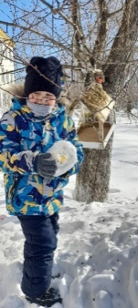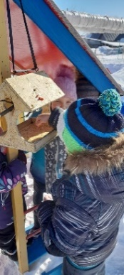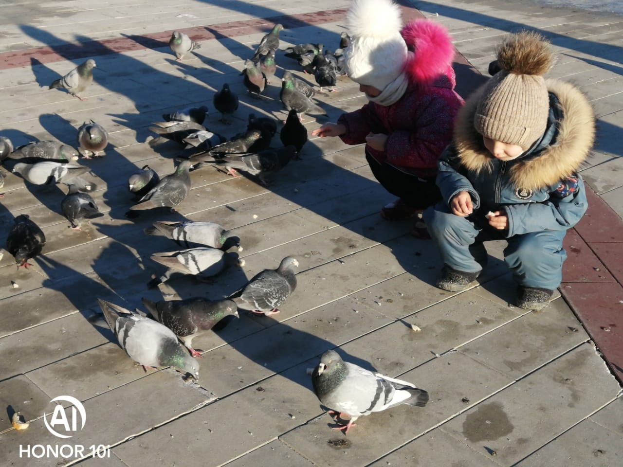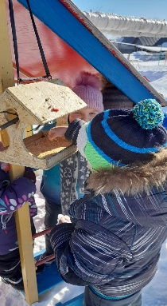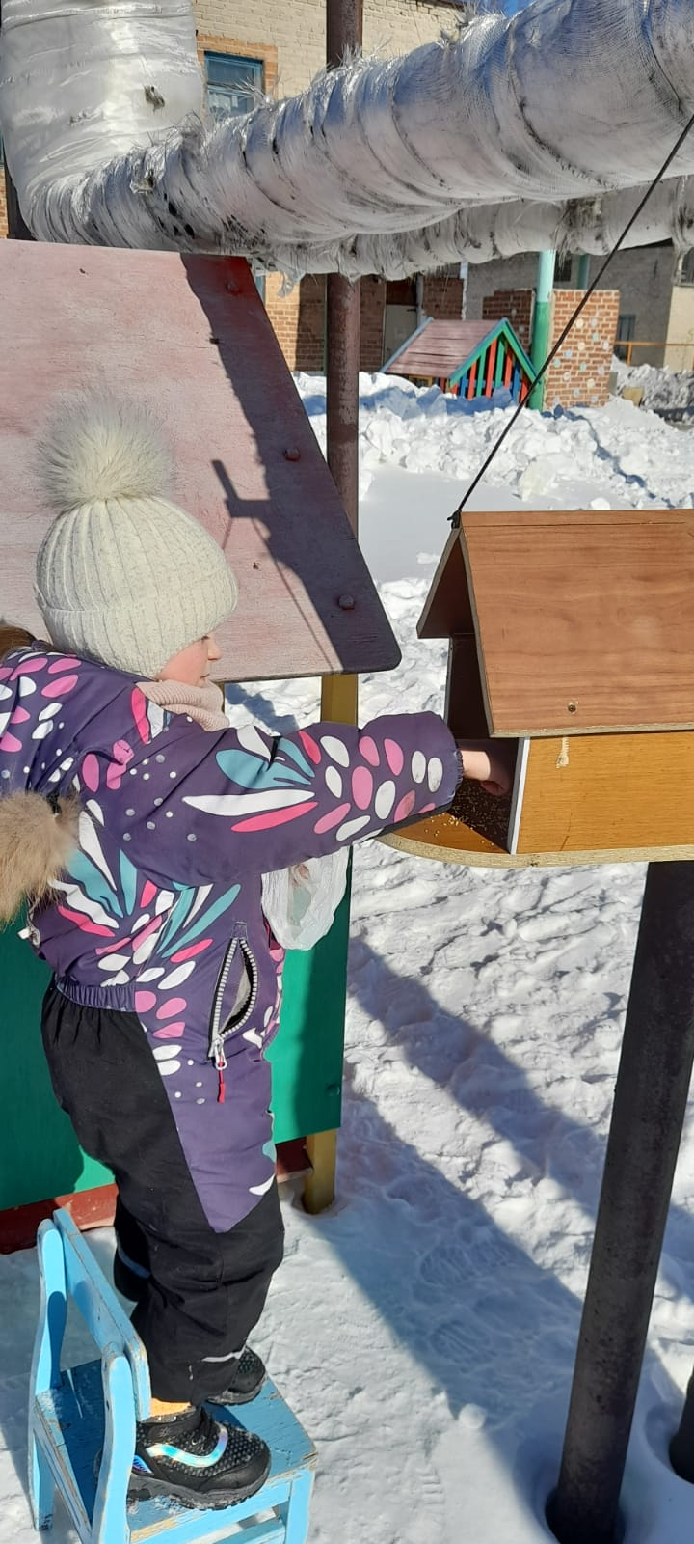

25 марта. Пятый день.
Пятый день акции «В гостях у Бабушки Яги». Воспитанники детского сада узнали, что баба-яга потеряла цветик-семицветик. Ребята отправились к Бабушке Яге. Она попросила ребят помочь отыскать цветок. Ребята отправились на поиски. По дороге они встретили Красную шапочку с пирожками, спели ей песенку, получили 1 леписток. Побывали в заюшкиной избушке, помогли зайчихе отыскать зайченка, получили еще 1 лепесток. Попали в сказку «Золушка», помогли золушке крупу перебрать. Следуя дальше пришли в гости к Айболиту, помогли доктору отгадать загадки.
Так ребята собрали весь цветик-семицветик и отдали его бабе-яге. В завершении путешествия дети спели песню о доброте.
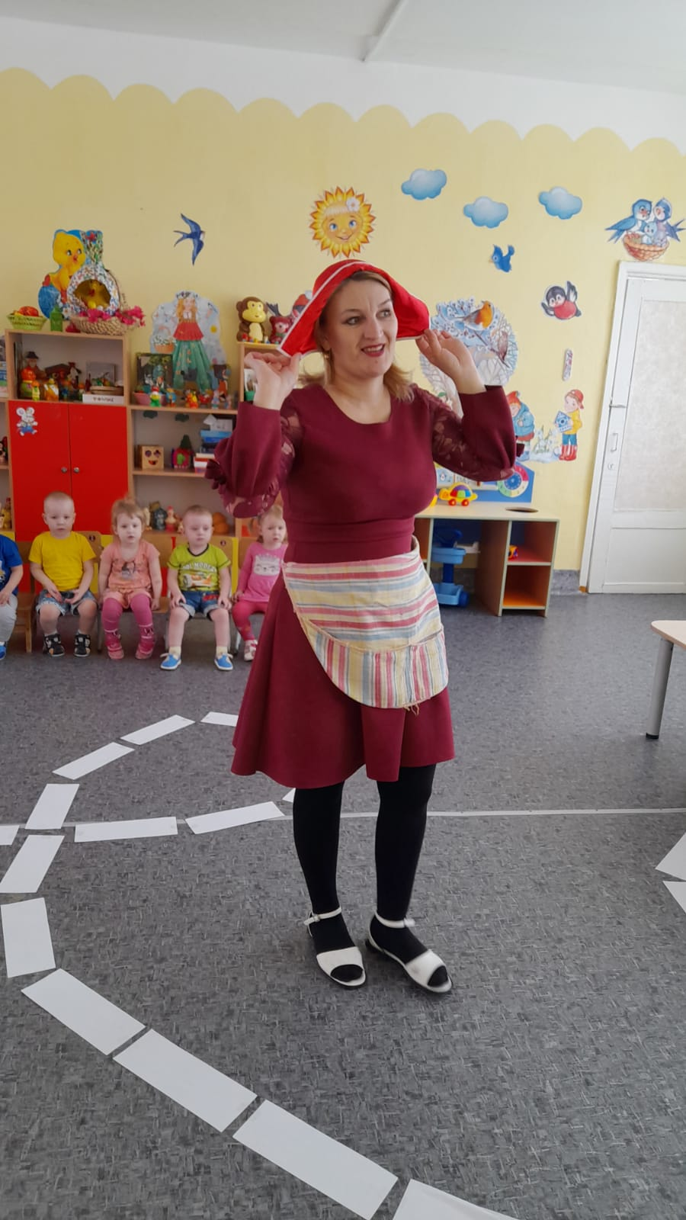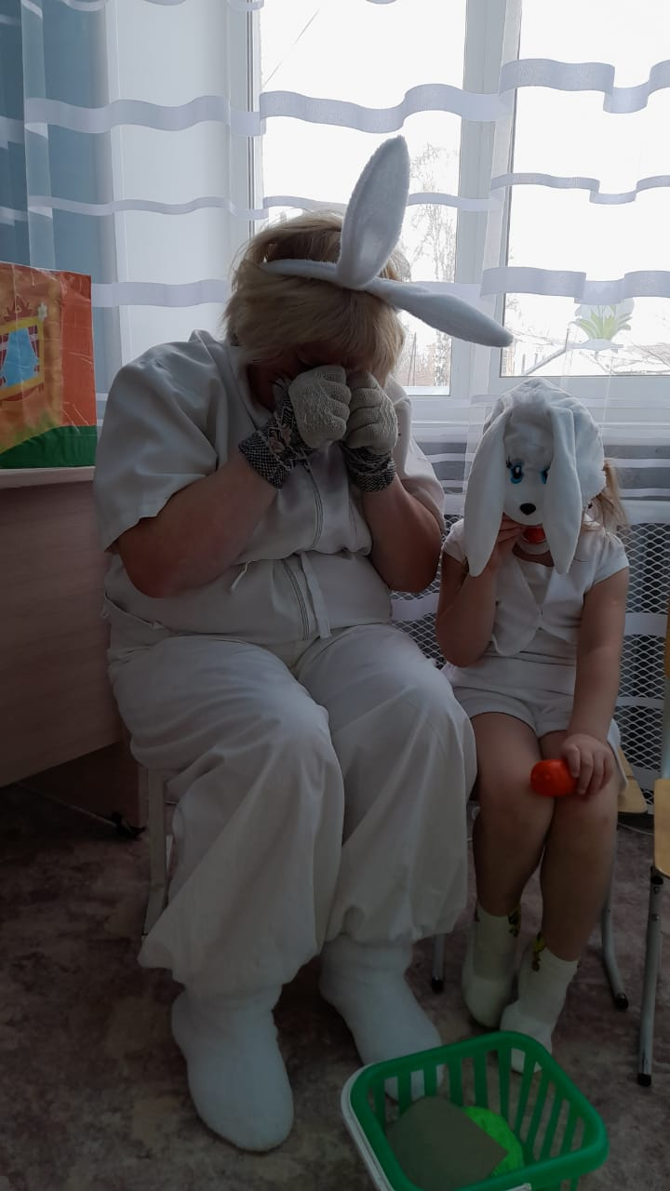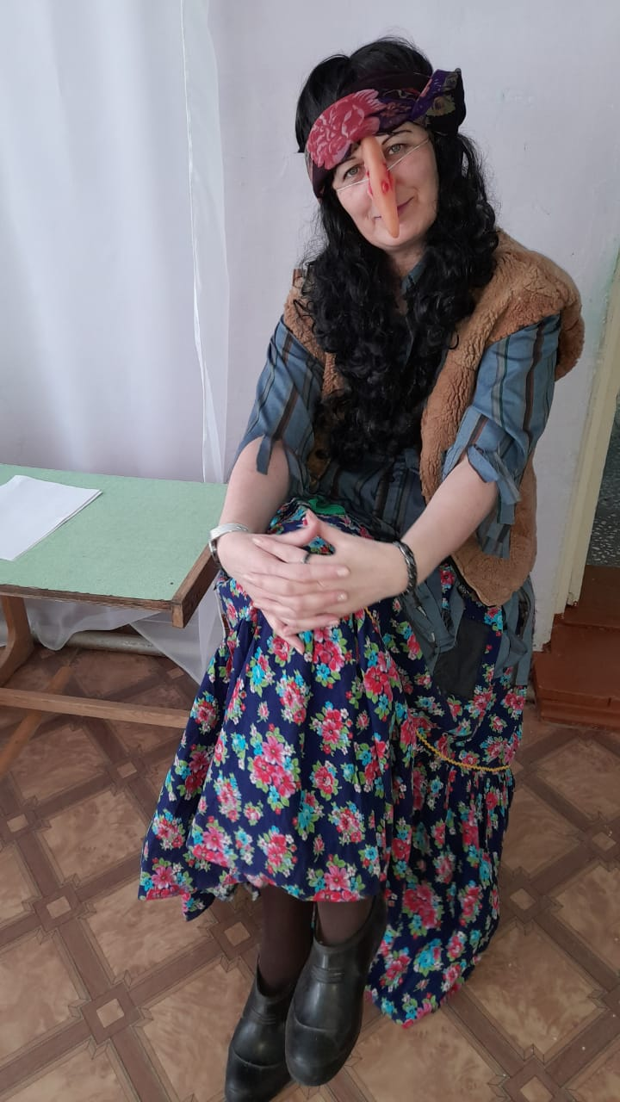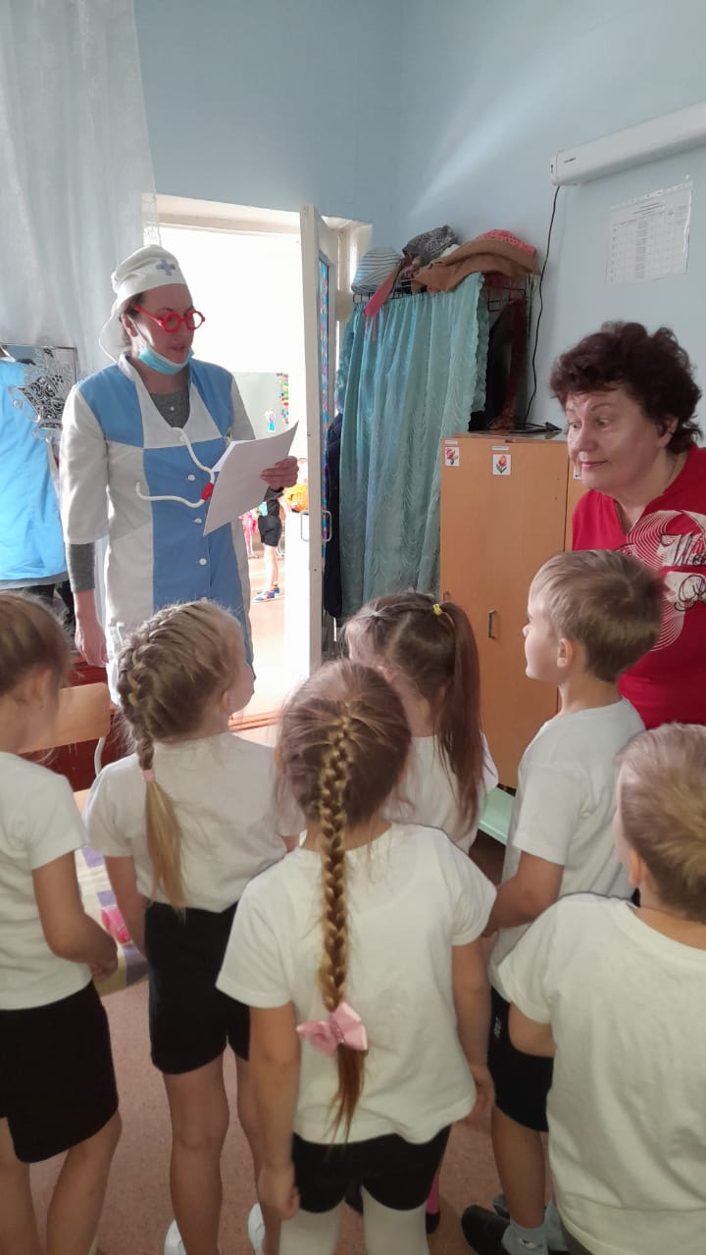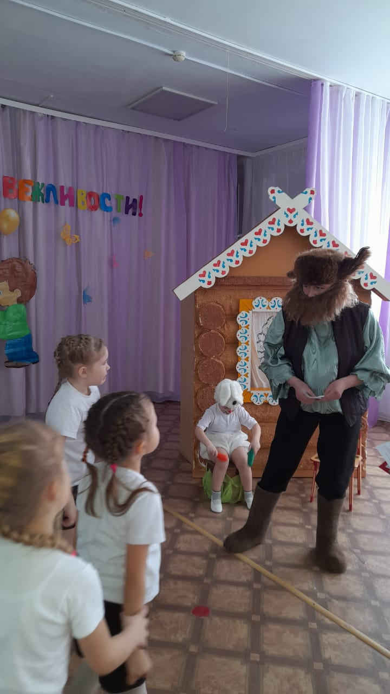
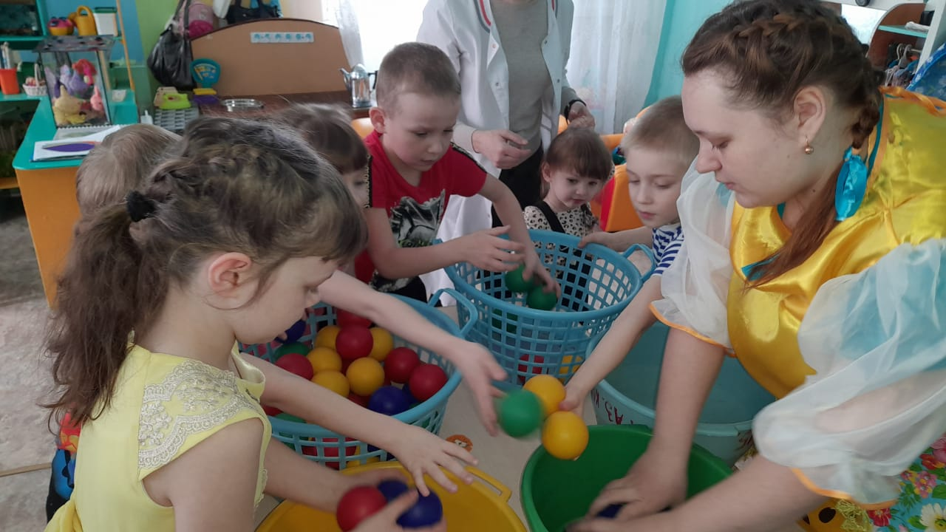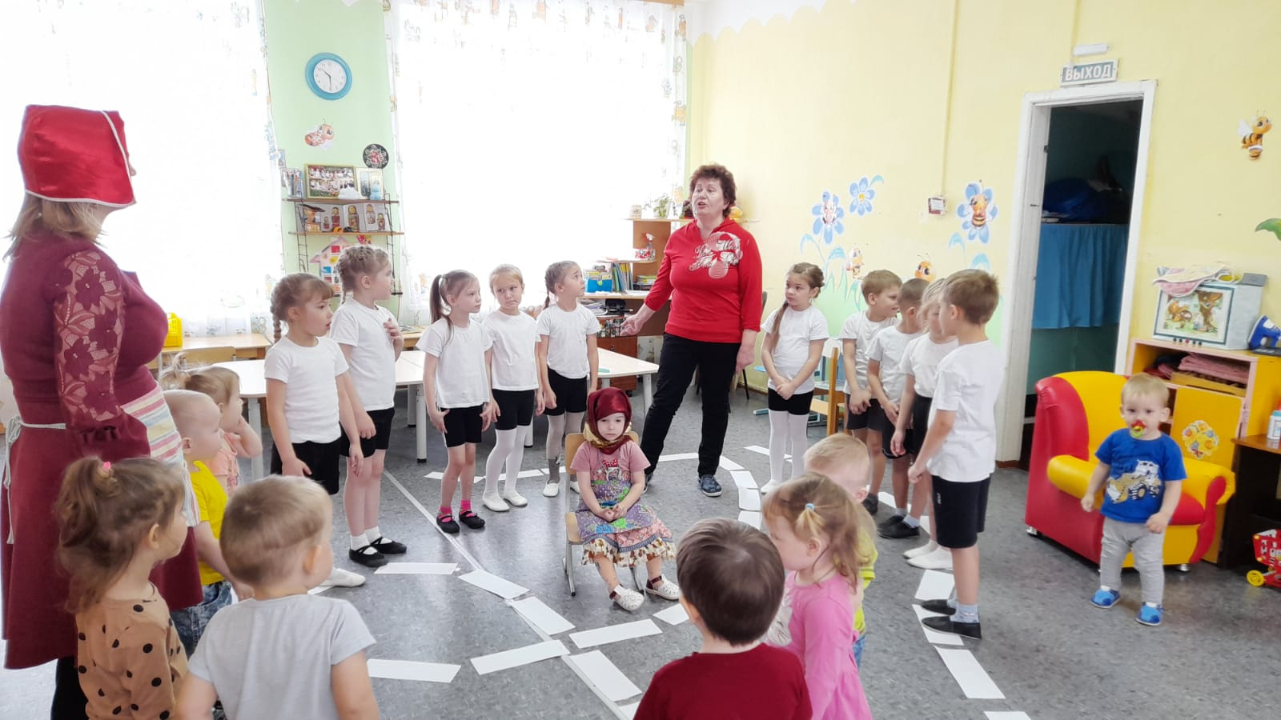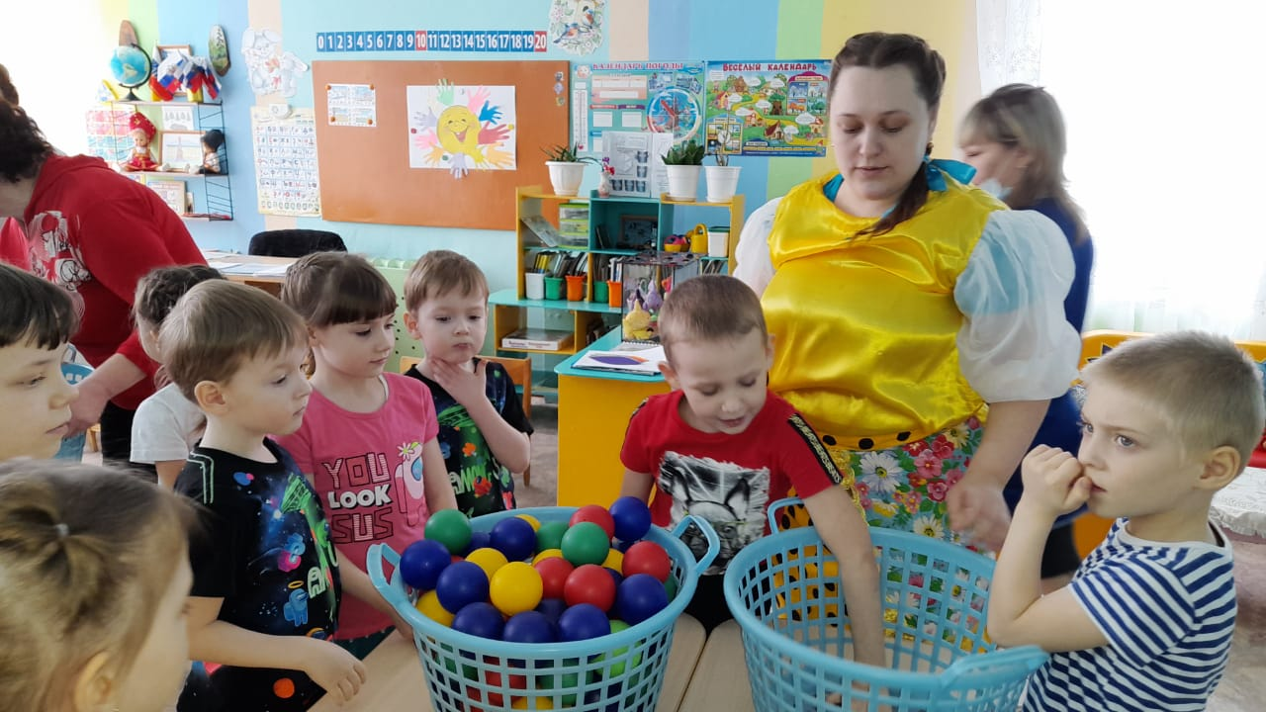
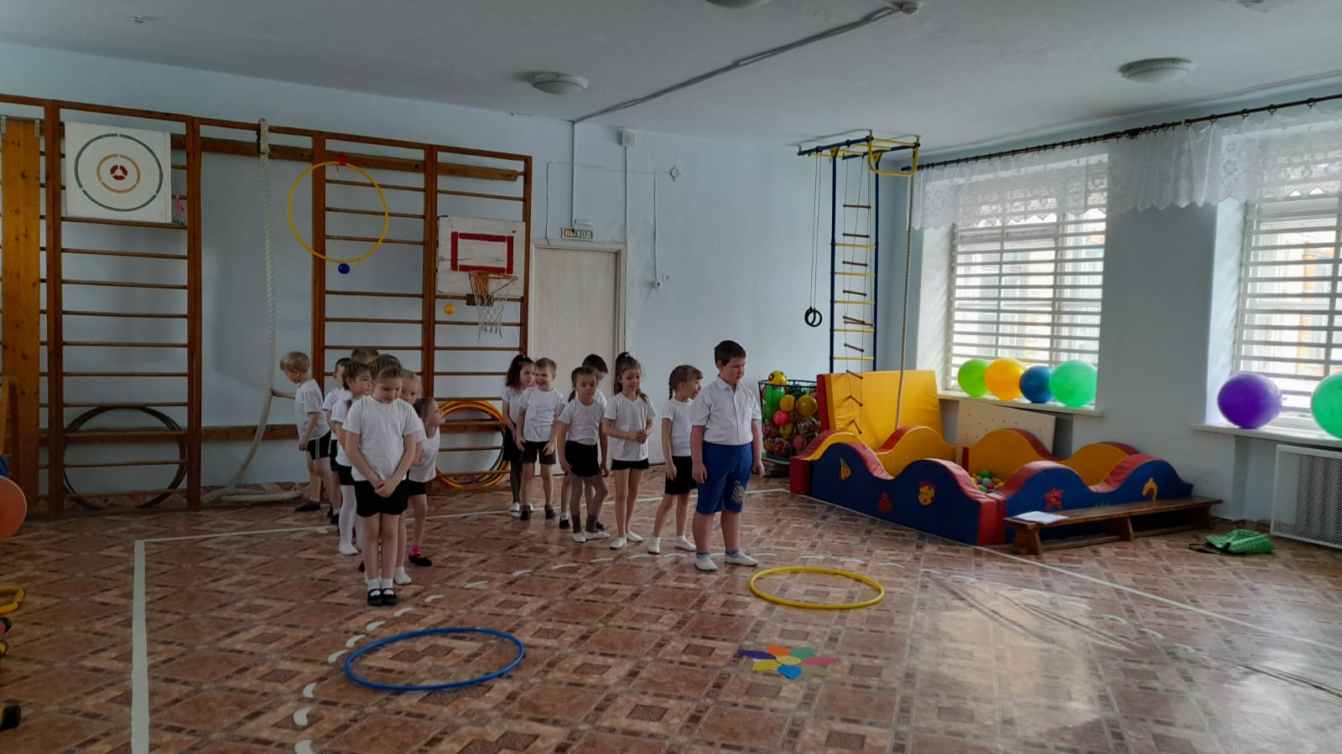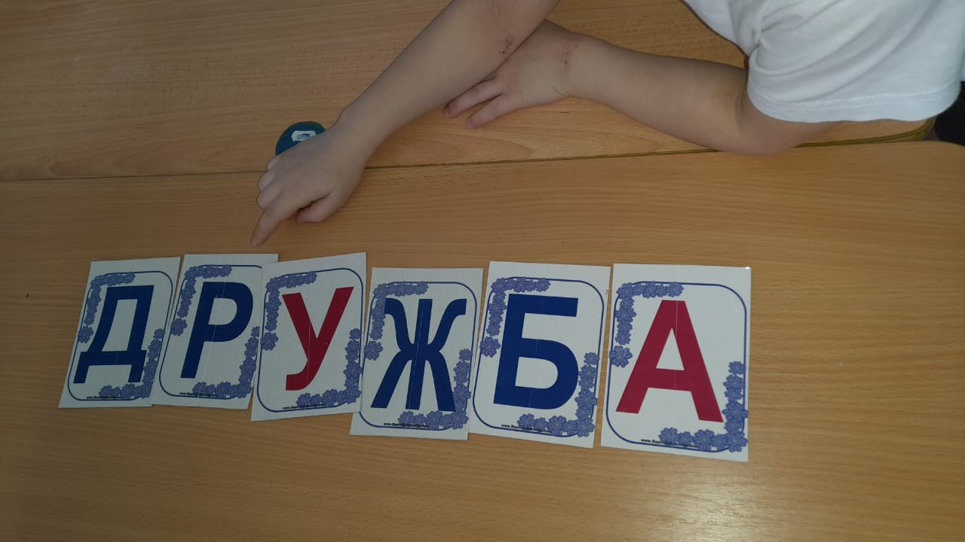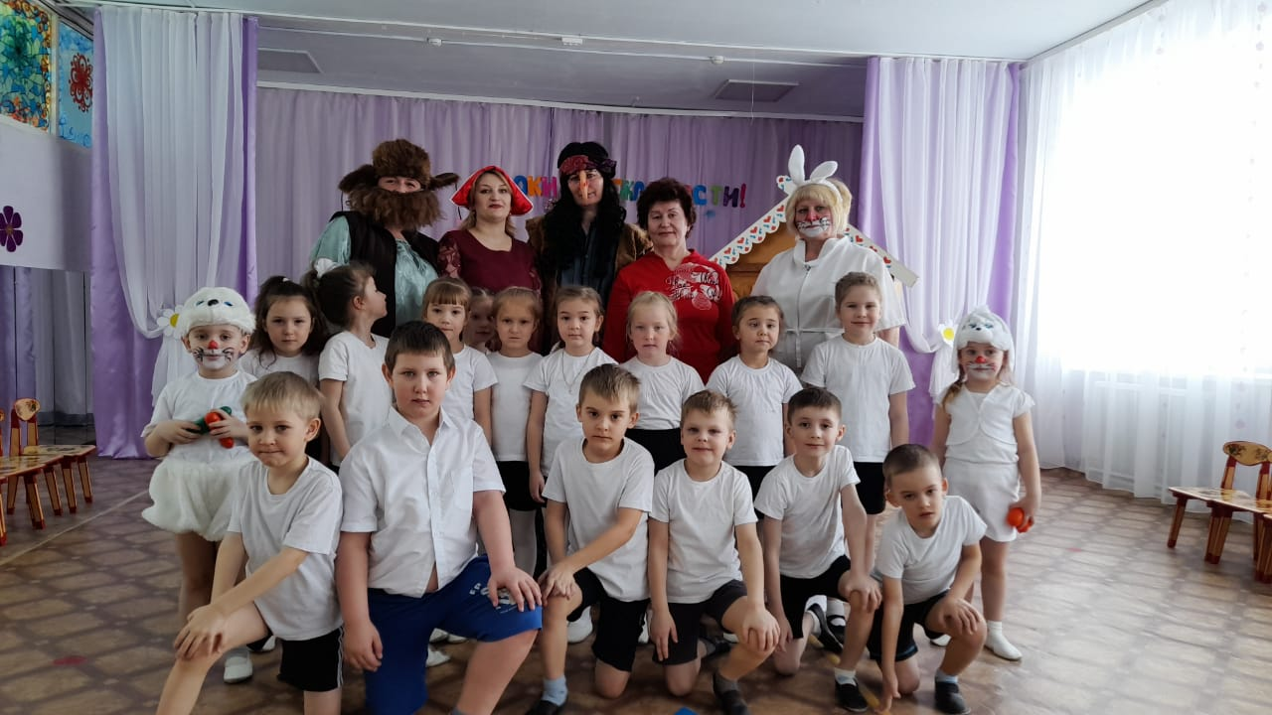
В заключении хочется пожелать вам взрослые оставаться в душе детьми, для лучшего понимания своих чад. Делайте свой мир и мир своих детей добрее и красочнее. Делайте чаще яркие праздники. Наполняйте детский сад светом от детских улыбок и смеха.

